## logo_lionsclub

**Dimanche le 21 mai 2017**

## 12-ième *“Lions Oldtimer Tour”\**

## Alex Debot Trophy

Lions Club IJsedal Tervuren vous invite à participer

à la 12-ième Lions OldtimerTour.

Le départ, avec un petit déjeuner, se déroulera au célèbre "Palais des Colonies" à Tervuren. La ballade traverse, entre autres, le Brabant flamand et s'arrête le midi à la Citadelle de Diest pour un pique-nique. Le tour se termine sur le marché à Tervuren où un grand barbecue attend les participants.

*Le 'tour' est une ballade touristique ! Vitesse est hors de question ! Les participants sont censés pour respecter les règles de circulation. Les organisateurs ne sont pas responsables des accidents.*

**Programme:**

**-de 08.30 à 10h00 : petit déjeuner et départ au "Palais des Colonies" à Tervuren;**

**à midi: pique-nique à la Citadelle de Diest;**

**-16. 00 h: fin avec BBQ au centre "De Zevenster",**

**Markt 7 - Tervuren.**

***Visitez aussi :*** [*www.lions-oldtimer-tour.be*](http://www.lions-oldtimer-tour.be)

**Le bénéfice de ce tour aide à guérir Cleo (1)**

**(1) *http://wegvancleo.wordpress.com***

\* veteran cars, voitures 'classiques' et modernes sont les bienvenues !

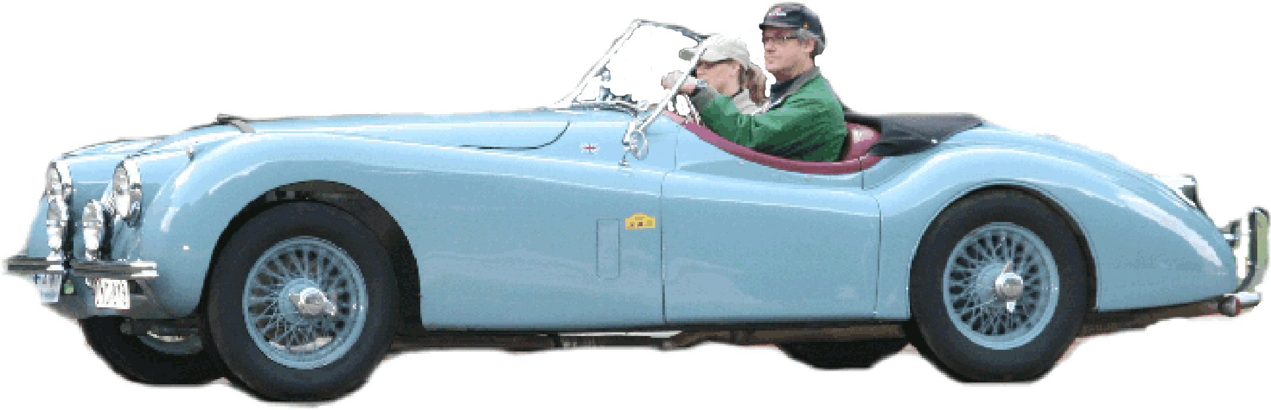





*resp.édit. a. clinckx - 3080 tervuren*